Тақырыбы: «Біз ананың гүліміз!»

ЖШС «Жас Батыр Атырау» балабақшасы

Ертеңгілік
Тақырыбы: « Сүйікті анам!»
«Тұлпар» ересек тобы
06.03.2024



Тәрбиеші: Найманова Г.Х.

Атырау қаласы

Мақсаты: Балаларға көктем туралы, 8-наурыз мерекесі туралы түсінік беру, отбасындағы ананың орнын, анаға деген құрметті ұғындыру, еліне, жеріне деген сүйіспеншіліктерін арттыру, адамгершілікке, қамқорлыққа, достыққа,ұйымшылдыққа баулу және әдемілікті сезіне білуге тәрбиелеу.

Саз залы мереке сай безендірілген.
Жүргізуші: Армысыздар ақ жаулықты аналар, қымбатты ұстаздар, сүйікті қыздар! Сіздерді көктемнің алғашқы мейрамы «8-наурыз Халықаралық әйелдер күнімен» шын жүректен құттықтаймын!Ғалымды да, Ақынды да, Батырды да жарық дүниеге әкелген әлемдегі ең қасиетті де аяулы жан. Біз әр уақытта сіздерге бас иеміз! Құрметті аналар келген қадамдарыңызға гүл бітсін, сіздерге арналған мерекемізді бастаймыз! Балаларды қарсы алыңыздар!!!
(Қатармен ұлдар мен қыздар кіреді, қолдарында жүрек шарлары бар.
Қимыл-қозғалыс жасап, билейді. Жарты шеңберге турады)
Ән: «Ана деп ән салам»
Тақпақтар
Арнат: Әр сөзімді жаттаған
Жүрегімде сақтаған
Анашым деп мақтанам
Айналайын ақ анам!
Адель: Түн ұйқысын төрт бөліп
Әлпештеген анашым
Жақсы болсам асырып
Жаман болсам жасырып
Қамқор болған анашым
Омар: Ана біздің күніміз
Ана біздің гүліміз
Бізді ана қуантып
Ұзақ өмір сүріңіз
Регина:Еркелеткен біз үшін
Еңбек еткен біз үшін
Еркелеткен біздерді
Еркіндеткен біздерді
Анамызға мың алғыс
Ханзада: Біз доспыз гүлдермен
Текке оны жұлмаймыз
Той күні бір-бірден
Аналарға сыйлаймыз
Айша: Еркелесем күлімдейтін
Ұрысқаны білінбейтін
Маңдайымнан сипап мені
Құлыншағым күнім дейтін
Нұрмұхаммед: Анаң болса қасында
Басқа бақыт не керек
Аналардың жүрегі
Мейірімді ғой керемет

Айсұлтан: Ана пана
Ана дана
Өмірге әкелетін
Ана ғана
Рамина: Жанымызды жайнатқан
Сіздер ғой ол аналар
Зор денсаулық, мол бақыт
Тілейміз біз аналлар
Әмір: Ақ қабақты анашым
Күн сәулелі анашым
Әлпештеген баласын
Айналайын анашым
Лиазбек: Теңдесі жоқ данасың
Арқа сүйер панасың
Еңбегінді ақтаймын
Аман болшы анашым
Жүргізуші: Балалар, мерекемізді жалғастырайық. Балалар, бүгінгі мерекеде анамызға, әжемізге қандай сыйлық сыйлаймыз, ойландыңдар ма? Қандай сыйлық сыйласақ болар екен? Кімнен сұрасақ екен? Анамыз бен әжемізге қалай көмектессек болар екен.
Ойын: «Көмекшілер»
Жүргізуші: Жарайсыңдар, балалар. Сендер жақсы көмекші екенсіңдер. Анамызға сыйлық іздеуді жалғастырамыз ба?
Балалар: Иааа
Жүргізуші: Ендеше, жолға шығайық. (паровоз болып залды бір айналып шығады) (алдарынан мысық шығады)
Жүргізуші: Ой, балалар, бұл не?
Балалар: Марғау
Жүргізуші: Салеметсің бе,марғау. Қайдан келесің?
Марғау: Сәлем достар, мияяуу. Мен анамның мерекесіне гүл сыйлайын деп едім. Бірақ, әдемі гүлдер таба алмай жүрмін, маған көмектесесіңдер ме, мияяуу?
Жүргізуші: Біз де анамызға не сыйласа болады деп іздеп жүр едік, гүл сыйласақ болады екен ғой. Қане, балалар, марғауға көмектесіп, анамызға әдемі гүл жасап берейік.
Ойын: «Гүл »
Жүргізуші: Көбелектер әр – түрлі
Қызыл, сары, көк пен ақ
Жүгіріп барсаң қасына
Ұшып кетеді бірақ
Олай болса ортамызға әдемі көбелек қыздарымызды шақырайық
Би: «Көбелектер»
Марғау: Рахмет, достарым, мияуу. Алақай, анама гүл сыйлаймын. Сау болыңдар!
Жүргізуші: Сау бол марғау. Балалар, марғау анасына гүл сыйлайтын болды. Ал, біз не сыйлаймыз. Анамызға сыйлық іздеуді жалғастырамыз ба?

Балалар: Иааа
Жүргізуші: Ендеше, жолға шығайық. (паровоз болып залды бір айналып шығады) (алдарынан күшік шығады)
Жүргізуші: Ой, балалар, бұл не?
Балалар: Күшік
Жүрг: Салеметсің бе,күшік. Қайдан келесің
Күшік: Сәлем достар, аф аф. Мен анамның мерекесіне әдемі орамал сыйлайын деп едім. Бірақ, әдемісін таппай жүрмін, маған көмектесесіңдер ме, аф аф?
Жүргізуші: Біз де анамызға не сыйласа болады деп іздеп жүр едік, әдемі орамал сыйласақ болады екен ғой. Қане, балалар, күшікке көмектесіп, анамызға әдемі орамал сыйлайық.
«Әдемі орамал» топтық би
Күшік: Рахмет, достарым, аф аф. Алақай, анама сыйлық таптым. Сау болыңдар!
Жүргізуші: Сау бол күшік. Балалар, күшік анасына орамал сыйлайтын болды. Ал, біз не сыйлаймыз. Анамызға сыйлық іздеуді жалғастырамыз ба?
Балалар: Иааа
Жүргізуші: Ендеше, жолға шығайық. (паровоз болып залды бір айналып шығады)
Жүргізуші: Ой, балалар, бұл не?
Балалар: Балапан
Жүргізуші: Салеметсің бе,балапан. Қайдан келесің
Балапан: Сәлем достар, Мен анама мерекесіне әдемі ән айтқым келеді Бірақ, қандай ән айтсам екен білмей тұрмын, маған көмектесесіңдер ме?
Жүргізуші: Біз де анамызға не сыйласа болады деп іздеп жүр едік, әдемі ән айтуға болады екен ғой. Қане, балалар, балапанға көмектесіп, анамызға әдемі ән айтайық.
Ән: «Мамочку люблю»
Балапан: Рахмет, достарым. Алақай, анама арнап ән үйреніп алдым..
Сау болыңдар!
Жүргізуші: Сау бол балапан. Балалар, балапан анасына ән айтатын болды. Ал, біз не сыйлаймыз. Анамызға сыйлық іздеуді жалғастырамыз ба?
Балалар: Иаа
Жүргізуші: Ендеше, жолға шығайық. (паровоз болып залды бір айналып шығады) (алдарынан Көктем аруы шығады)
Көктем: Сәлем балалар, сендердің дауыстарыңды естідім. Сендерді көргеніме қуаныштымын. Сендерді сағынып қалдым.
Мен көңілді көктеммін
Жылда келіп кетемін
Көзін ашып бұлақтың
Түбіне тал еккенмін

Гүл боп қырда егілем
Дән болып жерге себілем
Жаңбыр болып жауамда
Нұр болып көктен төгілем
Жүрг: Амансынба ару көктем .Ұлан байтақ жерімізге қош келдіңіз. Шуағынды шаттандырып нұрыңды мол төге бер.
Жүргізуші: Балалар, даламызға Көктем келді. Оны әнмен қуантайық
Ән: Көктем
Жүргізуші: Жарайды балалар! Біз мерекемізді әрі қарай жалғастырай ық. Балалар мен сіздерге жұмбақ жасырам жауабын тауып көріңдерші
Таусылмайды өлеңі
Күнде айтып береді
Барған сайын бір жаққа
Кәмпит алып келеді.
Балалар: Әже
Жүргізуші: Дұрыс айтасыңдар, ол әрине әже. Олай болса, әжесіне арналған жыр шумақтарымен ортаға
Алпарстан: Өзің мен өсірген
Айналайын ақ әжем
Тентек болсам кешірген
Ауырмашы, ақ әжем
Азима: Әже деген көп шығар
Әжемдей жоқ шығар
Мейірімді бұл кісі
Қандай ғажап күлкісі
Арыстан: Аналарды сүйеміз
Сөзін ойға түйеміз
Әжені де ардақтап
Әдеппен бас иеміз
Ән: «Әже»
Жүргізуші: Ару Көктем, біз анамызға сыйлық іздеп жолға шыққанбыз. Марғау анасына гүл сыйлайды екен, күшік әдемі орамал сыйласа, балапан әсем ән сыйлайды екен. Ал, балалар не сыйласа болады.
Көктем: Ой, сүйкімді балалар, сендер аналарыңа өздерің сыйлықсыңдар. Жүріңдер, анамызға арнап би билейік.
Би: «Кәмпит»
Би: «Саксафон»
хормен АНАШЫМ МЕН СІЗДІ ЖАҚСЫ КӨРЕМІН дейді
Жүргізуші: Аналар, қалқып бақыт аралына,
Лайым мұң қонбасын жанарыңа!
Осымен ертеңгілігімізді аяқтайық,
Гүл бітсін келген қадамдарыңызға!!! – деп, бүгінгі ертеңгілігімізді аяқтаймыз. Келесі кездескенше сау болыңыздар!!!

Ойын: «Көмекшілер»

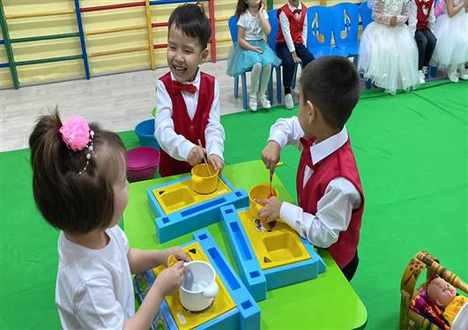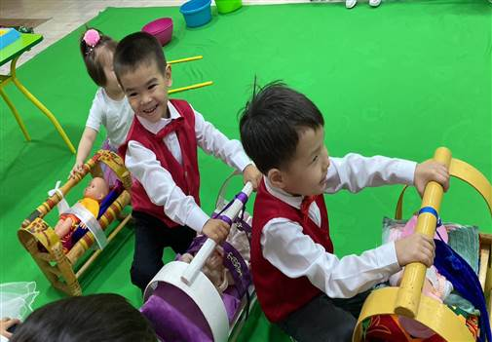

Марғау кіруі Күшік кіруі

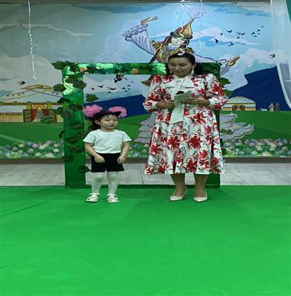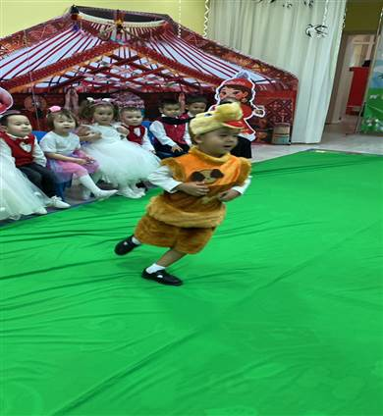

Ойын: «Гүлдер» Топтық би: «Орамал»

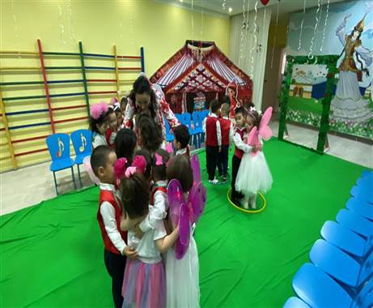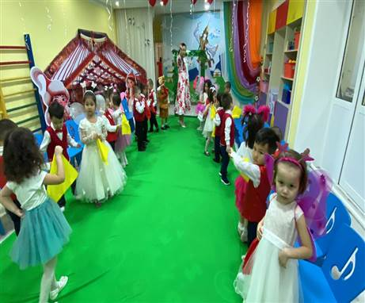

Би: «Саксафон»
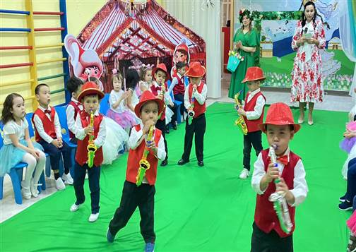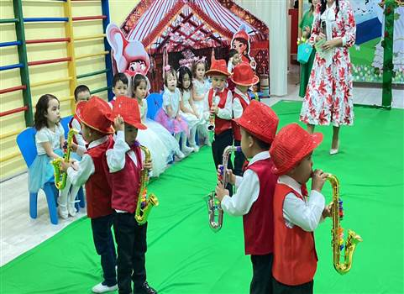
Би: «Көбелектер»
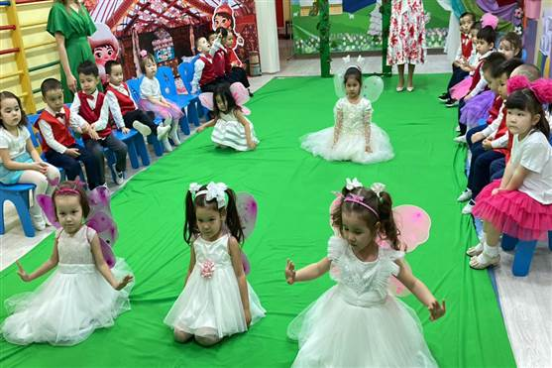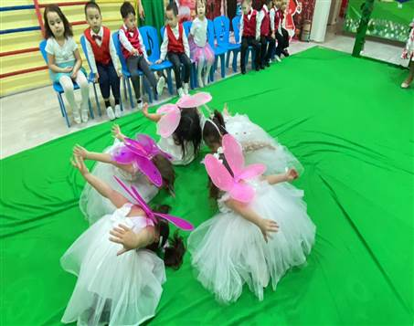
Би: «Кәмпиттер»
